
VSIONGLOBAL – VUN ĐẮP NHÂN TÀI VIỆT
  

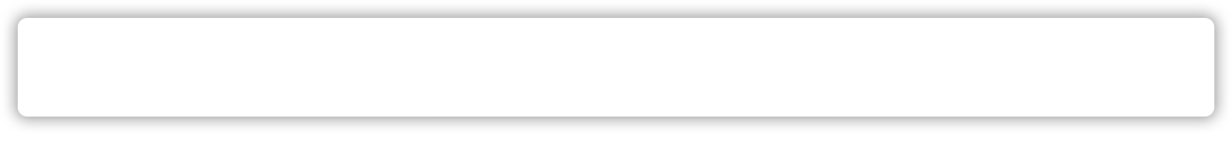

GIÁO TRÌNH HƯỚNG DẪN SỬ DỤNG
BẢNG TƯƠNG TÁC ACTIVBOARD
PHẦN MỀM ACTIVINSPIRE_STUDIO

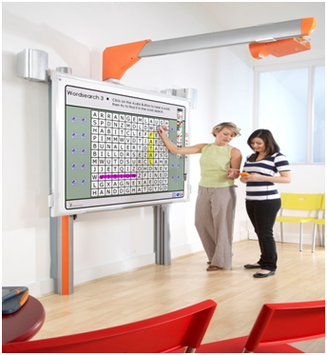

TP.HCM - 10/2010
(Tái bản lần 1)
MỤC LỤC


A. Làm quen với bảng tương tác Activboard 4
I. Trước khi bắt đầu 4
II. Sử dụng bút Activpen 4
1. Di chuyển con trỏ 4
2. Tính năng chuột trái 4
3. Tính năng chuột phải 4
4. Drag bút 4
5. Nhấp đúp 5
III. Tinh chỉnh bảng Activboard 5
B. Hướng dẫn cài đặt phần mềm ActivInspire 7
C. Hướng dẫn sử dụng phần mềm ActivInspire_Studio 11
Phần I. Giới thiệu tổng quát 11
I. Bảng điều khiển 11
II. Cửa sổ ActivInspire_Studio 12
- Tạo Flipchart mới 13
- Mở Flipchart đã soạn sẵn 13
- Lưu Flipchart 13
Phần II – Chuyển giao diện tiếng Anh sang tiếng Việt 14
Phần III. Hộp công cụ chính 14
Phần IV. Các công cụ thường được sử dụng 17
- Thiết bị ghi âm thanh 17
- Thiết bị ghi màn hình 17
- Băng giấy 17
- Đồng hồ 18
- Máy ảnh 18
- Bộ hiển thị 18
- Đèn chiếu 19
- Chú giải trên màn hình 19
Phần V. Bổ sung và định dạng văn bản 20
D. Các trình duyệt của ActivInspire_Studio 21
I. Trình duyệt trang 22
1. Chọn một số trang 23
2. Chọn các trang riêng lẻ 23
II. Trình duyệt tài nguyên 24
III. Trình duyệt đối tượng 25
Tạo công cụ kính nhìn thấu qua đối tượng ở tầng trên cùng. 27
IV. Trình duyệt ghi chú 29
V. Trình duyệt thuộc tính 29
- Thuộc tính chứa 29
- Thuộc tính nhãn 32
- Thuộc tính xoay 33
- Bộ hạn chế 33
- Hiệu ứng sang trang 34
VI. Trình duyệt thao tác 35
1. Các thao tác lệnh 36
2. Thao tác trên trang (Page Action) 37
3. Các thao tác đối tượng (Object Action) 38
- Thuộc tính ẩn/hiện (Hidden) 38
- Thuộc tính độ trong mờ (Translucency) 39
- Thuộc tính trong mờ hơn (More Translucency) 39
- Thuộc tính ít mờ hơn (Less Translucency) 40
- Thuộc tính vị trí (Position) 40
- Thuộc tính vị trí tăng dần (Position Incremeatally) 42
- Thuộc tính gương trên trục X (hoặc trục Y) 42
- Thuộc tính đưa về trước (Bring to front) 43
- Thuộc tính thay đổi giá trị văn bản (Change Text value) 45
4. Tài liệu/các thao tác phương tiện
(Document/Media Action) 45
a) Mở tài liệu, tập tin hoặc âm thanh
(Open Document, File or Sound) 46
b) Mở trang Web (Open Website) 48

A. LÀM QUEN VỚI BẢNG TƯƠNG TÁC ACTIVBOARD

I - TRƯỚC KHI BẮT ĐẦU:

Phần này dành cho những ai chưa có kinh nghiệm sử dụng phần mềm và những người muốn đổi mới kiến thức của họ về vấn đề làm thế nào để bắt đầu sử dụng bút Activpen, bảng Activboard và các Flipchart.

II - SỬ DỤNG BÚT ACTIVPEN:

Bỏ qua phần này nếu bạn không sử dụng phần mềm ActivInspire với một bảng Activboard hoặc bảng điều khiển Activslate.

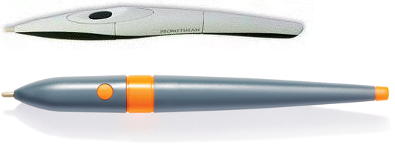

Phần này sẽ mang đến một số các chú giải trong việc sử dụng bút Activpen với bảng Activboard.

Bút ActivPen có thể làm mọi thứ mà một con chuột của máy tính chuẩn có thể làm.

1. Di chuyển con trỏ:
Đặt ngòi bút của Activpen nhẹ nhàng lên bảng; đừng đẩy ngòi bút thụt vào. Di chuyển ActivPen vòng quanh. Con trỏ sẽ di chuyển theo bút.

2. Tính năng chuột trái:
Gõ nhẹ đầu bút Activpen một cách chắc chắn nhưng nhanh vào bảng Activboard.

3. Tính năng chuột phải:
Rê đầu bút Activpen lên bảng Activboard, cách bảng ít hơn 1 cm. Nhấn vào nút tròn duy nhất bên thân cây bút.

4. Drag bút:
Nhấp vào đối tượng mà bạn muốn di chuyển, giữ cho đầu Activpen hướng xuống bảng và sau đó là di chuyển bút. Đối tượng mà bạn đã nhấp sẽ di chuyển cùng với Activpen.

5. Nhấp đúp:
Nhấp đầu Activpen nhanh và nhẹ để thực hiện hành động tương tự như nhấp đúp chuột.

III - TINH CHỈNH BẢNG ACTIVBOARD:

Bỏ qua phần này nếu không sử dụng phần mềm ActivInspire với bảng Activboard.
Phần này mô tả cách làm để kiểm tra nếu như bảng Activboard cần tinh chỉnh.

Khi sử dụng bảng Activboard, cần tinh chỉnh lại nếu như bảng trắng hoặc máy chiếu bị di chuyển vì bất cứ lí do gì. Việc hiệu chỉnh này sẽ canh cho đầu Activpen khớp với con trỏ trên màn hình.

Bảng Activboard có cần hiệu chỉnh không?
Với việc cả bảng Activboard và máy tính đều được bật, cầm Activpen để nhẹ nhàng trên bảng, không cần đẩy mạnh đầu bút. Con trỏ trên bảng Activboard sẽ được sắp thành hàng với đầu ActivPen. Nếu nó không thẳng, bạn cần tinh chỉnh lại bảng Activboard.

Ba cách để hiệu chỉnh bảng Activboard
Việc hiệu chỉnh bảng Activboard như thế nào còn phụ thuộc vào loại bảng Activboard.

✵ Phương pháp 1:

- Rê bút Activpen lên đèn hiệu chỉnh nằm ở bên góc trái trên cùng của bảng Activboard trong vài giây.
- Làm theo những hướng dẫn trên màn hình

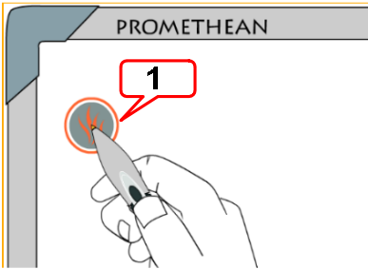
✵ Phương pháp 2:
- Nhấp chuột phải vào biểu tượng Activmanager ở góc đáy bên tay phải của hiển thị.
- Chọn Calibrate.
- Làm theo những hướng dẫn trên màn hình.

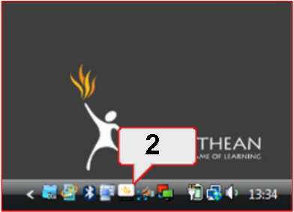

Kiểm tra xem đầu bút đã khớp với con trỏ trên màn hình hay chưa, nếu chưa hãy thử phương pháp 3.

✵ Phương pháp 3:
Trên máy tính:
- Nhấp chuột phải vào biểu tượng ActivManager ở góc đáy bên tay phải của hiển thị.
- Chọn Calibrate
- Một khi chương trình tinh chỉnh khỏi động, di chuyển đến bảng và theo những hướng dẫn trên màn hình.

Sau khi tinh chỉnh, hãy kiểm tra xem đầu Activpen có khớp với con trỏ hay không. Nếu không, thiết lập lại bảng bằng cách tắt nguồn trong vòng 30 giây. Sau đó bật lên và thử tinh chỉnh lại lần nữa hoặc liên hệ với bộ phận hỗ trợ kĩ thuật.

    - HƯỚNG DẪN CÀI ĐẶT PHẦN MỀM ACTIVINSPIRE

Bước 1: Đặt đĩa CD ActivInspire vào ổ đĩa CD-ROM
Bước 2: Nhấp đôi chuột vào file cài đặt ActivInspire.exe → Xuất hiện cửa sổ InstallShield Wizard

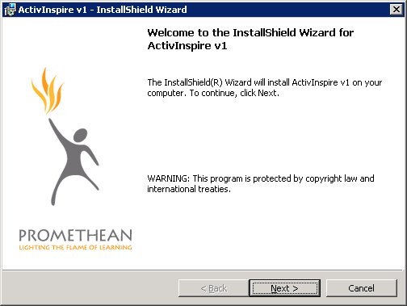

Bước 3: Nhấp Next → Nhấp vào tuỳ chọn I accept the terms in license agreement → Nhấp Next

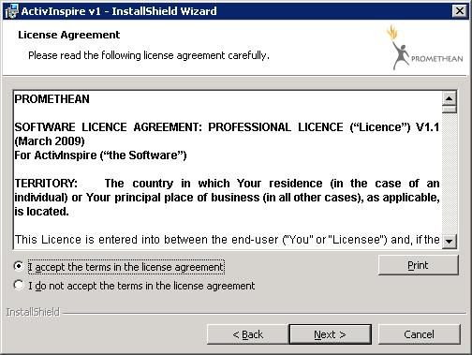

- Nếu muốn thay đổi thư mục cài đặt phần mềm ActivInspire (mặc định là ở ổ đĩa C:\Program Files\ Activ Software\ Inspire\) nhấp nút Change (mục 1)
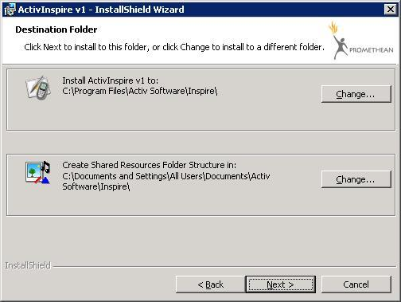

- Nếu muốn thay đổi thư mục cài đặt thư viện của phần mềm ActivInspire (mặc định là ở ổ đĩa C:\Documents and Settings\ All Users\ Documents\ Activ Software\ Inspire\) nhấp nút Change (mục 2)
Sau đó nhấp Next để chuyển qua bước tiếp theo.

Bước 4: Nhấp vào nút Install để tiến hành cài đặt phần mềm ActivInspire.

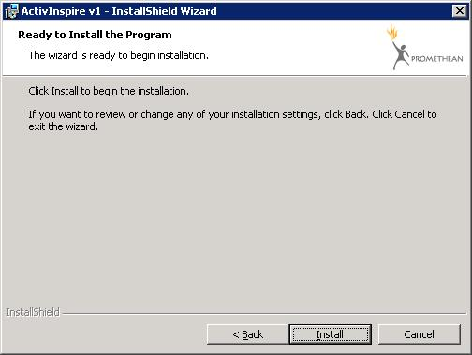

- Đợi cho đến khi việc cài đặt kết thúc.
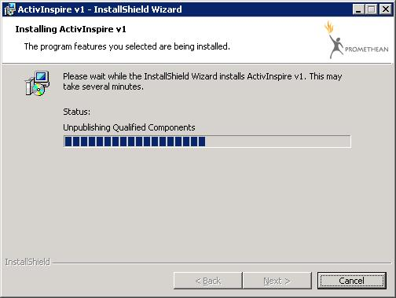

- Nhấp vào nút Finish để hoàn tất việc cài đặt

Sau khi hoàn tất việc cài đặt sẽ có biểu tượng phần mềm ActivInspire 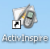xuất hiện trên màn hình desktop.

Bước 5: Double click vào biểu tượng ActivInspire để khởi động phần mềm.
- Khi vận hành phần mềm sẽ xuất hiện bảng yêu cầu nhập tên người dùng, tên đơn vị và số đăng ký (serial number)
- Nhấp vào tuỳ chọn I accept the terms of this license
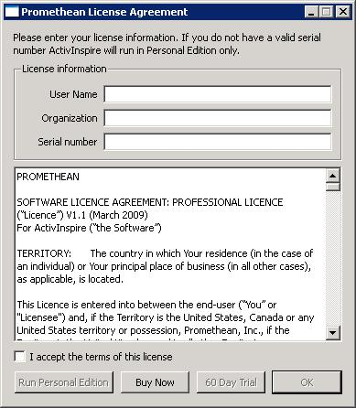

  - Nhấp vào nút Run Personal để sử dụng phiên bản miễn phí cá nhân.
  - Nhấp vào nút Trial để sử dụng thử nghiệm phần mềm ActivInspire.
  - Gọi điện đến bộ phận chăm sóc khách hàng của Công ty CP Mạng trực tuyến Việt Sin 08.3.5119242 – 43 – 44 để lấy số đăng ký bản quyền sử dụng phần mềm.

    - HƯỚNG DẪN SỬ DỤNG PHẦN MỀM
ACTIVINSPIRE_ STUDIO

Phần I. GIỚI THIỆU TỔNG QUÁT

PHIÊN BẢN ACTIVINSPIRE PROFESSIONAL

I - Bảng điều khiển:
Khi mở ActivInspire, sau khi chọn các ưu tiên ban đầu. Hình ảnh đầu tiên ta thấy là Bảng điều khiển. Bảng điều khiển chứa các phím tắt đến bảng lật và các công cụ hữu ích để tiết kiệm thời gian. Bảng điều khiển sẽ vẫn được mở cho đến khi tắt nó.
Hình sau đây minh họa Bảng Điều Khiển. Danh sách này xác định từng thành phần được đánh số.
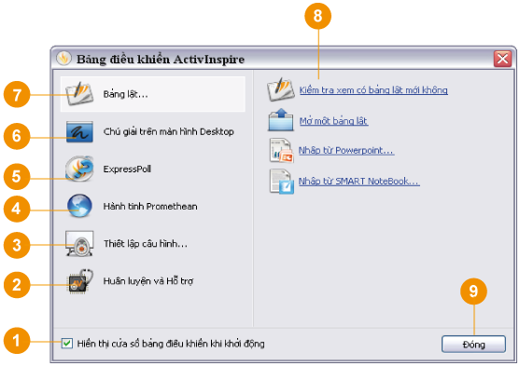
 Chú thích:
1. Đánh dấu để hiển thị Bảng Điều Khiển khi lần sau mở ActivInspire.
2. Hiển thị trang web của Promethean http://www.prometheanworld.com trong trình duyệt web.
3. Hiển thị các công cụ cấu hình phổ biến ở bảng bên phải của Bảng Điều Khiển.
4. Hiển thị trang web Promethean Planet http://www.prometheanplanet.com trong trình duyệt web.
5. Mở 'Wonderwheel' bỏ phiếu trong đó có thể chọn một loại câu hỏi và các tùy chọn để đặt câu hỏi cho lớp học.
6. Thu nhỏ ActivInspire và cho phép ghi chú trực tiếp trên màn hình desktop và tương tác với các ứng dụng khác trên desktop.
7. Hiển thị các công cụ bảng lật và các liên kết đến các bảng lật được sử dụng gần đây ở bảng bên phải của Bảng Điều Khiển.
8. Bảng bên phải.
9. Đóng Bảng điều khiển.

II - Cửa sổ ActivInspire_Studio:

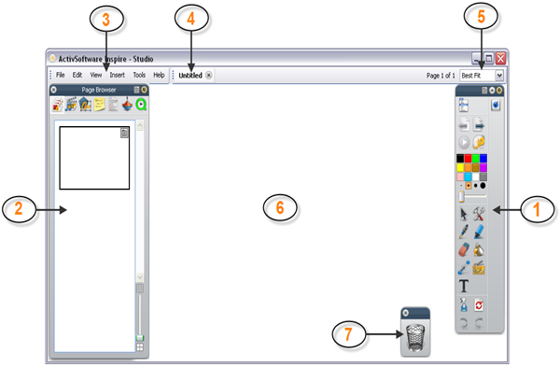

 Chú thích:

1/ Hộp công cụ chính
2/ Trình duyệt
3 / Thanh Menu
4 / Tên Flipchart
5 / Chi tiết các kích cỡ
6 / Trang Flipchart
7 / Thùng rác Flipchart

1. Tạo Flipchart mới:
Tệp tin (File) → Mới (New) → Chọn độ phân giải phù hợp. Tuy nhiên, nên chọn Bảng lật kích cỡ màn hình (Screen size Flipchart).

2. Mở Flipchart đã soạn sẵn:
Tệp tin (File) → Mở … (Open) → Xuất hiện cửa sổ → Chỉ đường dẫn đến nơi lưu trữ Flipchart cần mở → Chọn Flipchart cần mở → Open.

3. Lưu Flipchart:
Vào Trình đơn chính / Tệp tin (Menu File) → Lưu (Save) → Xuất hiện cửa sổ → Chỉ đường dẫn đến nơi cần lưu trữ Flipchart → Đặt tên Flipchart trong mục File name → Save.

Nhấp vào mũi tên 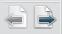 để di chuyển tới lui giữa các trang trình bày.

-----------------------------------

PHẦN II. CHUYỂN GIAO DIỆN TIẾNG ANH SANG
GIAO DIỆN TIẾNG VIỆT

Phần mềm ActivInspire khi khởi động sẽ hiển thị ngôn ngữ mặc định. Có thể chuyển phần mềm sang tiếng Việt cho dễ sử dụng.

File / Settings / Language / Application Settings chọn Vietnamese / Done.
Tắt phần mềm và khởi động lại sẽ có phiên bản tiếng Việt.

PHẦN III. HỘP CÔNG CỤ CHÍNH (MAIN TOOLBOX)

Hộp công cụ chính xuất hiện trên màn hình khi khởi chạy ActivInspire. Khi khỏi chạy ActivInspire trong lần đầu tiên, hộp công cụ bao gồm một loạt các công cụ phổ biến nhất.

Những khoản mục trong hộp công cụ chính chỉ là lựa chọn của một vài công cụ sẵn có. Có thể truy nhập vào rất nhiều các công cụ bổ sung từ menu công cụ. Lần tiếp theo khi khởi chạy ActivInspire, nó sẽ nhớ nơi đặt hộp công cụ lần cuối và công cụ nào bao gồm trong đó.
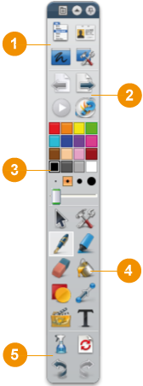
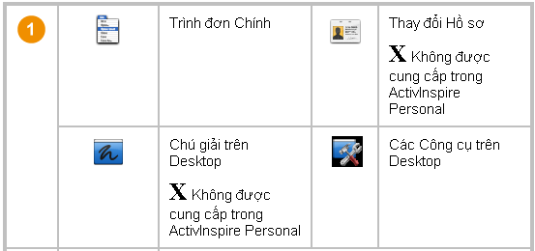

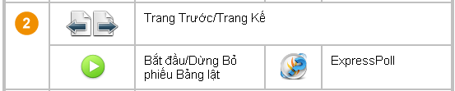
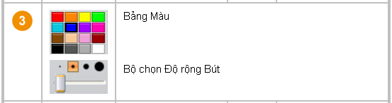

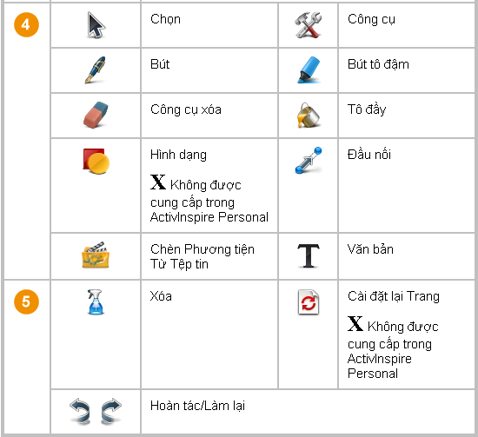
∗ Tuỳ biến hộp công cụ:

Trình đơn chính / Xem (Menu View) → Tuỳ chỉnh (Customize) … (hoặc nhấn tổ hợp phím Ctrl + U). Tại thẻ Lệnh (Command).

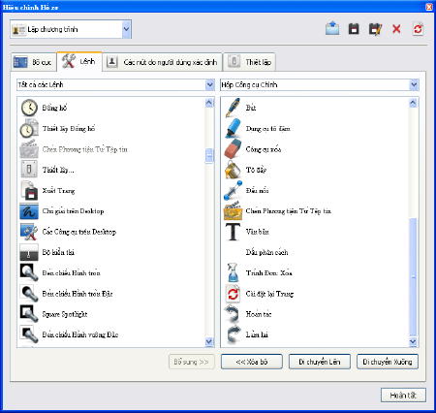

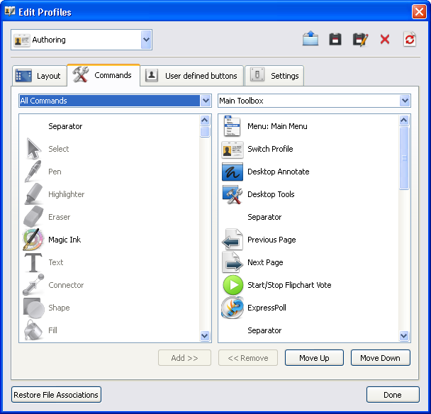

- Cửa sổ bên tay trái: Bao gồm tất cả các công cụ có trong phần mềm ActivInspire. Những công cụ bị mờ là những công cụ hiện đã có trên hộp công cụ chính, ngược lại.

- Cửa sổ bên tay phải: Hiển thị các công cụ hiện có trên hộp công cụ chính (Main toolbox)

Muốn thêm công cụ mới vào hộp công cụ:
Chọn công cụ cần thêm → Nhấp nút Bổ sung (Add) → Công cụ mới sẽ xuất hiện trên hộp công cụ chính (Main toolbox).

Muốn thay đổi vị trí công cụ trên hộp công cụ:
Chọn công cụ cần thay đổi → Nhấp Di chuyển lên (Move Up) hoặc Di chuyển xuống (Move Down) để thay đổi vị trí công cụ.

PHẦN IV. CÁC CÔNG CỤ THƯỜNG ĐƯỢC SỬ DỤNG

ActivInspire_Studio gồm có nhiều công cụ giúp giáo viên tạo ra những bài giảng phong phú nhằm thu hút sự thích thú trong học tập của học sinh.

-  Thiết bị ghi âm thanh (Sound Recorder):

Công cụ này cho phép ghi lại âm thanh thành một tập tin hoặc đưa vào trang flipchart.

- Cách thức: Trong hộp công cụ Thiết bị ghi âm thanh, nhấp chuột vào biểu tượng Ghi (Record) màu đỏ để bắt đầu ghi âm thanh. Sau đó, có thể sử dụng biểu tượng Tạm dừng (Pause) hoặc Dừng (Stop) vào bất kỳ lúc nào.

Để ghi lời nói, phải có một microphone thích hợp nối với hệ thống.
- Có thể tuỳ chỉnh: Tệp tin (File) / Thiết lập (Settings…) / Dữ liệu đã ghi (Recordings) / Ghi âm thanh (Sound recording).

2. 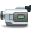 Thiết bị ghi màn hình (Screen Recorder):

Công cụ này cho phép ghi lại bất kỳ thứ gì đang diễn ra trên màn hình một tập tin video (*.AVI) mà nó có thể được giữ lại trên trang flipchart hoặc lưu vào một thư mục tuỳ ý.

- Cách thức: Nhấp chuột vào biểu tượng Ghi (Record) màu đỏ và nhập tên tệp tin. Hoặc ban đầu chọn định dạng quay video và tỉ lệ nén âm thanh, sao đó bắt đầu ghi. Nhấp chuột vào nút Dừng (Stop) màu đen để kết thúc ghi.

- Có thể tuỳ chỉnh: Tệp tin (File) / Thiết lập (Settings …) / Dữ liệu đã ghi (Recordings).

3.  Băng giấy (Tickertape):
Một công cụ trình bày cho phép tạo ra một dòng thông báo cuộn như một băng giấy cuộn theo 1 trong 3 vị trí (trên cùng, giữa, dưới cùng) của bảng.
- Cách thức: khi chọn công cụ này, một Băng giấy mặc định sẽ chạy qua màn hình. Sử dụng cửa số Hiệu chỉnh băng giấy để nhập thông tin và thay đổi thuộc tính của nó.
- Có thể tuỳ chỉnh những thuộc tính của băng giấy như màu sắc, tốc độ, màu nền, vị trí.
4. 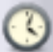 Đồng hồ (Clock):
Sử dụng công cụ này trong bài giảng về thời gian hoặc để sử dụng làm đồng hồ bấm giờ hoặc đếm ngược trong các hoạt động có tính giờ.
- Cách thức: Chọn đồng hồ đếm ngược, đếm xuôi hoặc tuỳ thích.
- Có thể tuỳ chỉnh: Tệp tin (File) / Thiết lập (Settings…) / Công cụ đồng hồ (Clock tool).
5. 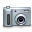 Máy ảnh (Camera):
Công cụ này cho phép tạo ra một hình chụp nhanh những gì có trên màn hình và đưa nó vào trang flipchart, bảng nhớ tạm hoặc vào thư mục Tài nguyên dùng chung hoặc Tài nguyên của tôi. Có nhiều tuỳ chọn cho phép tuỳ chỉnh kích thước và hình dạng của hình chụp nhanh.
- Cách thức: Chọn loại hình chụp nhanh xổ xuống từ trình đơn. Sau đó chọn địa điểm để lưu hình từ cửa sổ Hình máy ảnh chụp nhanh (Camera Snapshot).
+ Chụp nhanh khu vực (Area Snapshot): Một ô được tô đậm sẽ được hiển thị. Nhấp chuột vào trong ô và kéo nó để di chuyển và thay đổi các số đo bằng các cạnh.
+ Hình chụp nhanh điểm tới điểm (Point to Point snapshot): Nhấp chuột và kéo, kẻ các đường thẳng để bao quanh một khu vực có viền được tô đậm trên màn hình màu xám nhạt dần. Không thể di chuyển hoặc chỉnh sửa khu vực vừa kẻ nếu làm sai, chỉ cần đóng cửa sổ Hình máy ảnh chụp nhanh (Camera Snapshot) và thử lại. Máy ảnh được kích hoạt khi viền xong.
+ Hình chụp nhanh bằng tay (Freehand snapshot): Nhấp chuột và vẽ để bao quanh một khu vực có viền được tô đậm trên màn hình màu xám nhạt dần. Không thể di chuyển hoặc chỉnh sửa khu vực vừa vẽ nếu làm sai, chỉ cần đóng cửa sổ Hình máy ảnh chụp nhanh (Camera Snapshot) và thử lại.
+ Hình chụp nhanh cửa sổ (Window snapshot): Chụp cửa sổ ActivInspire.
+ Chụp toàn màn hình (Fullscreen snapshot): Chụp toàn màn hình.
6.  Bộ hiển thị (Revealer):
Che kính trang trình bày và hiển thị trang từ một trong bốn hướng: bên trên, bên dưới, bên phải, bên trái.
- Cách thức: Bộ hiển thị là một nút chuyển đổi. Hiển thị các đối tượng ẩn bằng cách nhấp chuột và kéo màn che từ trên cùng, dưới cùng, bên phải, bên trái.
- Có thể tuỳ chỉnh: Tệp tin (File) / Thiết lập (Settings …) / Hiệu ứng (Effects).
7. 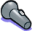 Đèn chiếu (Spotlight):
Đèn chiếu là một công cụ trình bày. Nó bao phủ một phần của trang flipchart, cho nên chỉ nhìn thấy được một phần. Giúp thu hút sự chú ý của học sinh.
- Cách thức: Cung cấp một lớp phủ lên trang trình bày hoặc desktop.

+ Di chuyển bằng cách kéo bất kỳ phần nào của khu vực được phủ.
+ Định cỡ bằng cách kéo bất kỳ phần nào của chu vi đèn chiếu.
+ Khi sử dụng đèn chiếu có thể tiếp tục tương tác với bất kỳ khu vực nào nhìn thấy được trên trang.

Chọn loại đèn chiếu khi xổ xuống từ trình đơn:
- Đèn chiếu hình tròn (Circular spotlight): Cung cấp một đèn chiếu di chuyển, định cỡ được hình tròn / hình bầu dục qua một tầng phủ toàn bộ trang.

- Đèn chiếu hình vuông (Square spotlight): Cung cấp một đèn chiếu di chuyển, định cỡ được hình vuông / hình chữ nhật qua một tầng phủ toàn bộ trang.

- Đèn chiếu hình tròn đặc (Solid circular spotlight): cung cấp một lớp phủ di chuyển, định cỡ được hình tròn / hình bầu dục.

- Đèn chiếu hình vuông đặc (Solid square spotlight): cung cấp một lớp phủ di chuyển, định cỡ được hình vuông / hình chữ nhật.

- Nhấp chuột phải để ghi hình ảnh: khi kích hoạt một trong các đèn chiếu nhấp chuột phải lên trang và một hình ảnh của khu vực đèn chiếu sẽ được chụp lại, hình chụp được để ngay trang hiện tại.

8.  Chú giải trên màn hình (Desktop Annotate):

Desktop máy tính trở thành nền của trang flipchart. Hộp công cụ chính vẫn được mở. Có thể mở các ứng dụng trên máy tính và sử dụng các công cụ của ActivInspire. Những đối tượng tạo ra trên trang flipchart luôn là một lớp phủ trên desktop, chúng sẽ không ở trên desktop nữa khi tắt bảng lật desktop. Nếu lưu bảng lật nó sẽ không có hình của desktop.

PHẦN V. BỔ SUNG VÀ ĐỊNH DẠNG VĂN BẢN

- Bổ sung văn bản (text):

ActivInspire có vài công cụ hữu dụng để bổ sung văn bản tại bảng, hoặc tại máy tính.
Cũng có thể copy, paste hoặc kéo và thả các văn bản từ tài liệu đã có ví dụ như từ một tệp tin Word, Powerpoint, …
Công cụ văn bản  trong hộp công cụ chính là cách bổ sung văn bản nhanh từ máy tính.
- Nhấp vào biểu tượng văn bản . Thanh Công cụ Định dạng sẽ mở ra và con trỏ chuyển thành 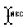 (một thanh nhỏ có một số ký tự). Thanh Công cụ Định dạng được căn chỉnh hoặc ở trên cùng hoặc ở dưới cùng của cửa sổ ActivInspire. Bạn có thể sử dụng nó để định dạng văn bản.

- Di chuyển con trỏ đến nơi muốn tạo văn bản và nhấp chuột. Một ô văn bản có hai cán 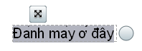sẽ mở ra. Điều này cho phép bạn thoải mái di chuyển hoặc mở rộng ô văn bản.
- Trên bàn phím máy tính, hãy nhập văn bản vào. Văn bản xuất hiện trong ô văn bản với font chữ, màu sắc và kích cỡ mặc định.
∗ Để sửa lỗi:
+ Chọn văn bản cần sửa lỗi. Chọn biểu tượng trên thanh công cụ
vừa xuất hiện.
+ Di chuyển con trỏ đến nơi cần sửa lỗi.
+ Quét khối 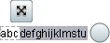 các ký tự muốn thay đổi. Hãy bắt đầu gõ nội dung thay thế. Hoặc sử dụng phím Backspace hoặc Delete để xoá văn bản.
2. Định dạng văn bản:
Thanh Công cụ Định dạng mở ra khi chọn Công cụ văn bản. Nó có các công cụ chuẩn để định dạng văn bản và biểu tượng Bàn phím Trên màn hình. Sử dụng Thanh Công cụ Định dạng để thay đổi thuộc tính của văn bản và căn lề. Ví dụ như để thay đổi màu sắc, kích thước, font chữ, bố cục ô văn bản, … của văn bản đã chọn.
Hình bên dưới minh họa Thanh Công Cụ Định Dạng đối với ActivInspire_Studio.

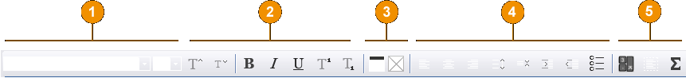

Chú thích:

1. Chọn font và kích thước của văn bản đã chọn.
2. Kiểu chữ (in đậm, in nghiêng, gạch dưới, chữ viết bên trên, chữ viết bên dưới)
3. Màu của văn bản (mặc định là màu đen) và màu nền (mặc định là trong suốt)
4. Căn chỉnh, định khoảng cách giữa các dòng và đánh dấu đầu dòng.
5. Các tiện ích: Bàn phím Trên màn hình, Chọn tất cả, Biểu tượng.
D. CÁC TRÌNH DUYỆT CỦA ACTIVINSPIRE_STUDIO

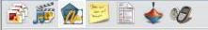
Phần này giới thiệu các trình duyệt của ActivInspire_Studio:

Trình duyệt là gì?
Một Flipchart có thể chứa nhiều trang và nhiều yếu tố. Mỗi trang và mỗi phần tử bao gồm nhiều đặc điểm và thuộc tính.

ActivInspire giúp thao tác với các đặc điểm và thuộc tính này được đơn giản bằng cách cung cấp một trình duyệt đối với mỗi khoản mục quan trọng.

Các trình duyệt này cho phép xem nhanh:
- Flipchart bao gồm những gì ?
- Có thể thêm hay tùy chỉnh những thứ gì khác ?
- Làm như thế nào để thực hiện điều này ?

Dùng các trình duyệt để nhanh chóng xây dựng, tinh lọc và cải tiến Flipchart của mình và các Flipchart của người khác.

Mỗi trình duyệt:
- Được xây dựng để mang lại thông tin chi tiết và rõ ràng hơn về khu vực đang duyệt tìm.
- Có chứa trình đơn và/hoặc một loạt các biểu tượng để hoạt động hiệu quả với Flipchart.

Thêm vào đó, có thể làm cho trình duyệt rộng hơn hoặc hẹp hơn và điều chỉnh mức độ chi tiết có thể thấy phù hợp với nhu cầu bài giảng.

Trong phần này bao gồm những trình duyệt nào?

Có 7 trình duyệt trong ActivInspire:
- Trình duyệt trang (Page Browser) 
- Trình duyệt tài nguyên (Resource Browser) 
- Trình duyệt đối tượng (Object Browser) 
- Trình duyệt ghi chú (Note Browser) 
- Trình duyệt thuộc tính (Properties Browser) 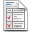
- Trình duyệt thao tác (Action Browser) 
- Trình duyệt biểu quyết (Voting Browser) 

I/. Trình duyệt trang ( Page Browser ) : giúp nhanh chóng kết hợp các cơ sở cho trang Flipchart.

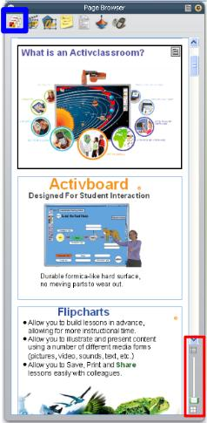

Ngoài việc cung cấp các chức năng giống với những phiên bản trước, Trình duyệt trang còn cho phép sắp xếp lại các trang bảng lật (Flipchart) bằng cách kéo và thả chúng trực tiếp trong Trình duyệt. Cũng có thể kéo các trang từ Trình duyệt Trang và thả chúng lên bất kỳ tab bảng lật nào để sao chép các trang giữa các bảng lật đang mở.

- Để việc sắp xếp các trang được dễ dàng, kéo thanh trượt (góc phải, phía dưới trong hình bên).
- Có thể sao chép đối tượng giữa các trang với nhau: Chọn đối tượng muốn copy qua trang khác, kéo đối tượng từ trang hiện tại sang trang mới trong Trình duyệt trang.
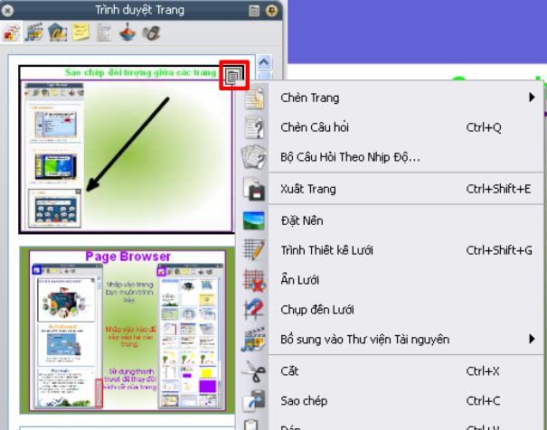

Sử dụng Trình đơn (biểu tượng xuất hiện ở góc trên bên phải khi ta chọn trang nhỏ trong trình duyệt trang) để làm việc với các trang.

- Chọn một số trang:

- Nhấp vào hình nhỏ của trang đầu tiên.
- Nhấn phím Shift và nhấp vào hình nhỏ của trang cuối cùng.
Ví dụ này cho thấy 3 hình nhỏ hàng trên đã được chọn (Có đường viền bao quanh trang đậm hơn các trang khác).
Lúc này nhấp phải chuột để sẵn sàng: cắt, sao chép, dán, nhân đôi hoặc xóa các trang đã chọn.
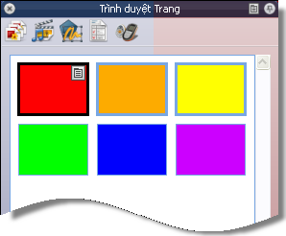
- Chọn các trang riêng lẻ:
- Nhấn CTRL và nhấp vào hình nhỏ của trang đầu tiên.
- Nhấn và giữ phím CTRL và nhấp vào hình nhỏ của các trang kia.
Ví dụ này cho thấy các hình nhỏ bên trái, bên phải ở hàng trên và hình giữa ở hàng dưới đã được chọn.
Lúc này nhấp phải chuột để sẵn sàng di chuyển: cắt, sao chép, dán, nhân đôi hoặc xóa các trang đã chọn.

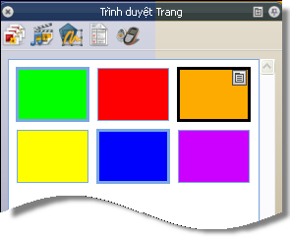

II/. Trình duyệt tài nguyên (Resource Browser ) :
Trình duyệt này giúp nhanh chóng xem, định hướng và sử dụng các tài nguyên được cung cấp cùng ActivInspire để làm giàu Flipchart. Thư viện Tài nguyên có rất nhiều trò chơi và các hoạt động, chú giải, đánh giá, hình nền, các bản đồ khái niệm, hình ảnh, hình dạng, âm thanh và những hạng mục khác …
Có thể dễ dàng mở rộng thư viện của mình bằng các tài nguyên của chính mình và của người khác cũng như bổ sung các gói tài nguyên từ trang web Promethean Planet tại www.prometheanplanet.com, hoặc từ các đồng nghiệp.
Sử dụng Trình duyệt Tài nguyên để:
- Nhanh chóng định hướng đến và xem tất cả các tài nguyên trong một thư mục cụ thể, ví dụ như Tài nguyên Của tôi (My Resources) 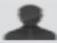 , Tài nguyên Dùng chung (Shared Resources) 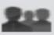 hoặc những địa điểm khác trên máy tính 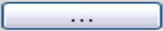.
- Hiển thị các hình nhỏ và tên tập tin của các tài nguyên đã chọn trong trình duyệt.
- Kéo và thả các tài nguyên chẳng hạn như mẫu trang, các trang hoạt động và các trang câu hỏi từ trình duyệt vào bảng lật.
- Kéo và thả tài nguyên từ một trang bảng lật vào một thư mục trong Thư viện Tài nguyên.
Thay đổi độ trong suốt (Toggle Transparency) của tài nguyên trong bảng lật.

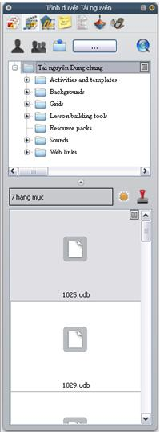
Sử dụng Con dấu cao su (Rubber Stamp On/Off) để nhanh chóng tạo ra nhiều bản sao của một tài nguyên trong bảng lật.
Ví dụ: Theo mặc định, Trình duyệt Tài nguyên sẽ mở thư mục Tài nguyên dùng chung. Hình ở phía trên minh họa một số tài nguyên trong thư mục Tài nguyên dùng chung.

III/. Trình duyệt đối tượng (Object Browser ) :

Có tất cả 4 tầng trong trang Flipchart:
- Tầng trên cùng: các đối tượng được tạo ra bởi các công cụ Bút (Pen), Bút dạ quang (Highlight), Mực thần kỳ (Magic Ink) 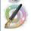, Đầu nối (Connector) .

- Tầng giữa gồm: hình ảnh, hình dạng và các đối tượng văn bản.

- Tầng dưới cùng: có thể kéo và thả các đối tượng khác lên tầng này.

- Tầng nền: nền, lưới và màu trang. Cũng có thể kéo đối tượng xuống tầng này.

Nhấp chuột vào trên thanh để vào trình duyệt đối tượng (Object Browser).
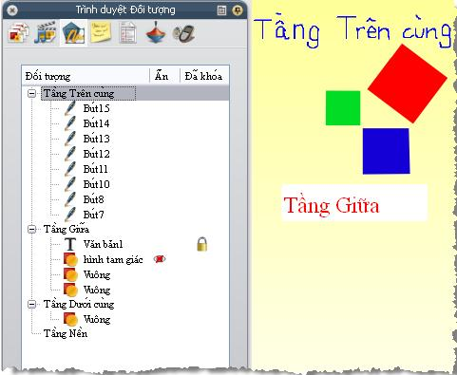

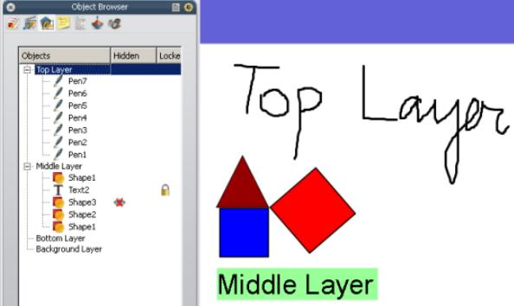

Trong trình duyệt đối tượng hiển thị tất cả các đối tượng có trên trang Flipchart dưới dạng biểu tượng đã tạo ra chúng và tên đối tượng.

Trình duyệt hiện rõ đối tượng nào ở tầng trên (Top layer), tầng giữa (Middle layer) và tầng dưới cùng (Bottom layer).

 Trong hình minh hoạ trên ta lưu ý::
- Biểu tượng  phía sau văn bản trong trình duyệt cho biết đối tượng này đã được khoá. Có thể “mở khoá” bằng cách nhấp đôi chuột vào biểu tượng trong trình duyệt, sau đó chọn “mở khoá”.

- Hình tam giác và các hình vuông được tạo ra bằng công cụ Hình dạng  ở tầng giữa theo mặc định.
- Biểu tượng con mắt gạch chéo  kế bên đối tượng trong trình duyệt. Biểu tượng này cho biết đối tượng đã được ẩn. Cho đối tượng “không ẩn” bằng cách nhấp đôi chuột vào biểu tượng , chọn Hiển thị (Hidden).

- Có thể thay đổi tầng cho các đối tượng bằng cách chọn đối tượng trong Trình duyệt đối tượng (Object Browser) và kéo đến tầng theo ý muốn.

Cũng có thể thay đổi tầng của đối tượng bằng cách nhấp chuột phải vào đối tượng muốn phân tầng / Sắp xếp lại (Reorder) / chọn tầng theo ý muốn (Đến tầng trên cùng (To Top layer) , Đến tầng giữa (To Middle layer) hoặc đến tầng dưới cùng (To Bottom layer)).

☺ Tạo công cụ kính nhìn thấu qua đối tượng ở tầng trên cùng:

* Bước 1:
- Tạo hai đối tượng: một đối tượng che và một đối tượng bị che (giả sử 2 hình dưới).


- Đưa đối tượng che lên tầng trên cùng bằng cách:
+ Mở trình duyệt đối tượng
+ Sau đó dùng chuột kéo đối tượng này từ tầng giữa lên tầng trên cùng.

* Bước 2: Tạo đối tượng kính:
Có thể tự tạo hình dạng kính hoặc lấy kính từ Internet cho giống kính thật. Sau đây là cách hướng dẫn tạo một kính.
- Tạo 1 đường tròn rỗng từ công cụ hình dạng .



- Dùng công cụ Tô đầy 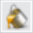 tô màu vào trong đường tròn vừa tạo.

- Phân tầng cho diện tích hình tròn (phần màu vừa tô) lên tầng trên cùng (top layer).
- Dùng công cụ Mực thần kỳ (Magic Ink)  xoá diện tích hình tròn bên trong. (Có thể điều chỉnh độ dày của công cụ Mực thần kỳ to – nhỏ để dễ xoá).
- Tạo 1 đường tròn khác có đường viền to hơn đường viền đường tròn ban đầu. (Bước này chỉ là 1 mẹo để che bớt khuyết điểm. Vì khi chưa quen, xoá không điều tay, kính sẽ không đẹp).
- Di chuyển đường tròn vừa tạo sao cho trùng khít với đường tròn cũ.
- Kẻ 1 đường thẳng tạo cán kính. (Ở bước này có thể lấy cán kính từ Internet cho giống thật).

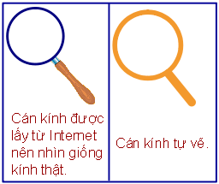

- Nhóm (grouped) tất cả các đối tượng lại với nhau.

* Bước 3: Kết quả



IV/. Trình duyệt ghi chú (Note Browser) : Sử dụng trình duyệt ghi chú để bổ sung ghi chú và nhận xét cho trang Flipchart, giúp cho việc chia sẻ và tái sử dụng được dễ dàng.
Nhấp chuột vào biểu tượng để mở trình duyệt ghi chú.

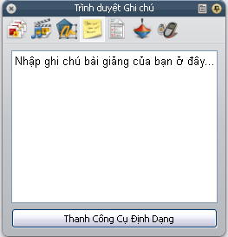

Nhấp chuột vào khung Trình duyệt ghi chú để gõ ghi chú dưới dạng văn bản đơn giản. Hoặc sử dụng thanh công cụ định dạng văn bản để điều chỉnh văn bản.

V/. Trình duyệt thuộc tính (Properties Browser): giúp xem sơ bộ tất cả các thuộc tính của một đối tượng.

Nhấp chuột vào trên 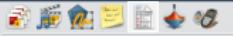 để mở trình duyệt thuộc tính.

Cách thiết kế một số hiệu ứng trong trình duyệt thuộc tính:

Thuộc tính chứa (Container): tạo ra các hoạt động. Trong đó, các đối tượng chứa được những đối tượng khác.

Lưu ý:

+ Bất kỳ đối tượng nào cũng có thể làm thùng chứa

+ Đối tượng chứa phải to hơn đối tượng được chứa.

+ Đối tượng được chứa phải ở phía trước đối tượng chứa.

+ Khi muốn thiết lập hiệu ứng cho đối tượng nào thì phải chọn đối tượng đó.

a) Chứa một đối tượng:

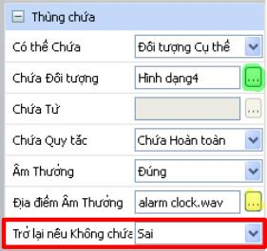
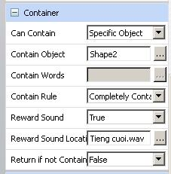

- Đối tượng chứa:

+ Có thể chứa (Can Contain): Đối tượng cụ thể (Specific Object).

+ Chứa đối tượng ( Contain Object): nhấp chuột vào biểu tượng và chọn đối tượng được chứa.

+ Âm thưởng (Reward Sound): Chọn Đúng nếu muốn có âm thanh phát ra khi kéo chính xác đối tượng được chứa vào đối tượng chứa.

+ Địa điểm âm thưởng (Reward Sound Location): nhấp chuột vào biểu tượng và chọn file âm thanh tuỳ ý.

- Đối tượng được chứa:

Chọn tất cả các đối tượng được chứa (dù được chứa hay không được chứa) thì trong khung Trở lại nếu không chứa (Return if not contained) chọn Đúng (True).

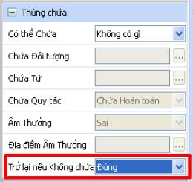
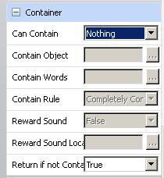

b). Chứa nhiều hơn một đối tượng:

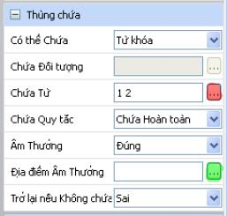
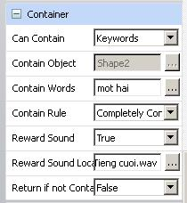
- Đối tượng chứa:

+ Có thể chứa (Can contain): chọn Từ khoá (Keywords).

+ Chứa từ (Contain Object): nhấp chuột vào biểu tượng . Nhập từ khoá bằng cách nhấp chuột vào Bổ sung (Add) trong bảng Hiệu chỉnh từ khoá (Keywords Editor). Gõ từ khoá cho các đối tượng được chứa.

+ Âm thưởng (Reward Sound): Chọn Đúng nếu muốn có âm thanh phát ra khi kéo chính xác đối tượng được chứa vào đối tượng chứa.

+ Địa điểm âm thưởng (Reward Sound Location): nhấp chuột vào biểu tượng và chọn file âm thanh tuỳ ý.

_ Đối tượng được chứa:

+ Chọn tất cả các đối tượng được chứa (dù được chứa hay không được chứa) thì trong khung Trở lại nếu không chứa (Return if not contained) chọn Đúng (True).

+ Tạo từ khoá cho đối tượng được chứa: Trong mục Nhận dạng (Identification).

Nhấp chuột vào phía sau khung Từ khoá (Keywords). Nhập từ khoá cho đối tượng.
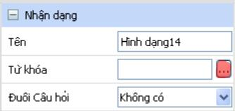
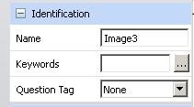

 Lưu ý: Khi đặt từ khoá cho đối tượng nên đặt liền nhau, không có khoảng trắng và không dấu. Ví dụ: “conga” chứ không “con gà”.

2. Thuộc tính nhãn (Label):

Bổ sung nhãn (các ghi chú, các chú giải) vào một đối tượng và xác định hình thức và tính năng của nhãn.

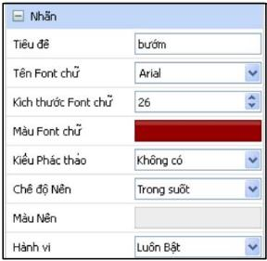
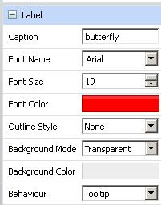

- Tiêu đề (Caption): là phần chú giải, chú thích sẽ được hiện ra cạnh đối tượng.

- Tên Font chữ (Font name): lựa chọn font cho ‘‘tiêu đề’’ (Caption).

- Kích thước font chữ (Font size): lựa chọn kích thước font chữ cho "tiêu đề".

- Màu font chữ (Font color): lựa chọn màu font chữ cho ‘‘tiêu đề’’.

- Kiểu phác thảo (Outline Style): lựa chọn kiểu đường viền quanh ‘‘tiêu đề ’’.

- Chế độ nền (Background Color): lựa chọn màu nền cho ‘‘tiêu đề’’.

- Hành vi (Behaviour):

+ Luôn bật (Always on): ‘‘tiêu đề’’ luôn hiện ra cạnh đối tượng.

+ Chú giải công cụ (Tooltip): ‘‘tiêu đề’’ chỉ hiện ra khi đưa chuột lại gần đối tượng.

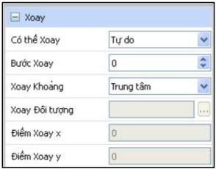
Thuộc tính xoay (Rotate): điều khiển cách xoay một đối tượng trên trang.

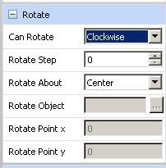

- Có thể xoay (Can Rotate): Chọn kiểu xoay

+ Tự do (Freely)

+ Theo chiều kim đồng hồ (Clockwise).

+ Ngược chiều kim đồng hồ (Anticlockwise).

+ Không xoay (No).

Bộ hạn chế (Restrictors): Đặt ra các quy tắc hạn chế sự di chuyển của các đối tượng.

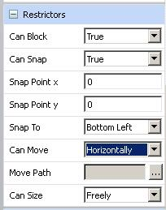
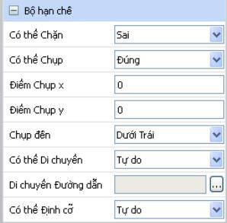

Ví dụ : Muốn hình vuông bên dưới không di chuyển ra khỏi “hàng rào”. Ta thiết lập như sau :- Chọn đối tượng là “hàng rào” (“hàng rào” được nhóm lại bởi 4 đối tượng riêng lẻ).

- Trong Bộ hạn chế (Restrictors) -> Có thể chặn (Can Block): chọn Đúng (True).

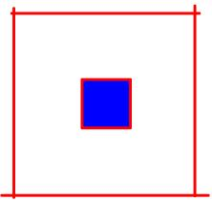

Hiệu ứng sang trang (Page turn effect): Hiệu ứng thực hiện khi di chuyển từ trang này sang trang khác bằng các nút Trang Trước và Trang Kế , hoặc khi một thao tác khởi động quá trình định hướng trang. Tắt hiệu ứng theo mặc định.

Có thể sử dụng hiệu ứng theo 2 cách :

Hiệu ứng toàn phần: hiệu ứng đã chọn được tự động áp dụng cho tất cả các trang trong bài.

+ Chọn Xem (View) / Hiệu ứng sang trang (Page turn effect). Bảng chọn hiệu ứng (Choose a page turn effect) sẽ xuất hiện.

+ Di chuyển con trỏ lên trên hình nhỏ đề xem trước các hiệu ứng.

+ Nhấp vào hiệu ứng muốn chọn.

+ Nhấp Hoàn tất (Done).

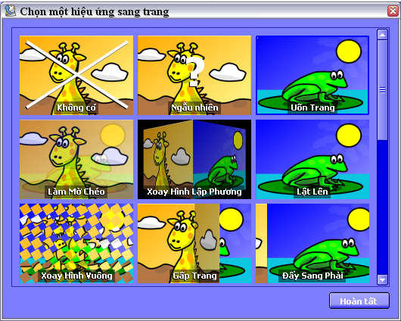

Có thể tuỳ chỉnh hiệu ứng sang trang mặc định, thời gian sang trang bằng cách vào Tệp tin (File) / Thiết lập (Settings…) / Bảng lật (Flipchart).

Hiệu ứng các trang riêng lẻ: Ví dụ như dưới dạng điểm thưởng vì đã hoàn thành một nhiệm vụ hoặc cho biết có sự thay đổi về trọng tâm hoặc hoạt động. Hiệu ứng này họạt động khi ra khỏi trang đó. Những hiệu ứng riêng lẻ ghi đè bất kỳ thiết lập toàn ứng dụng nào.

+ Mở trang muốn áp dụng hiệu ứng trang riêng lẻ.

+ Ờ mục Trang của Trình duyệt thuộc tính, nhấp vào  phía sau Hiệu ứng sang trang (Page turn effect). Trình duyệt hiệu ứng sẽ xuất hiện.

+ Nhấp vào hiệu ứng cần chọn.

+ Chọn Hoàn tất (Done).

Hiệu ứng được tắt trong các trường hợp sau :

+ Khi định hướng bằng Trình duyệt trang (Page turn effect).

+ Ở chế độ thiết kế (Design mode).

+ Khi sử dụng công cụ Bộ hiển thị (Revealer) và Đèn chiếu (spotlight).

+ Ở chế độ Ghi chú trên màn hình desktop (Desktop annotate).

+ Khi hình nền của trang hiện tại được đặt thành Bề mặt desktop.

Để tắt hiệu ứng sang trang ta thực hiện như sau :

+ Ờ mục Trang (Page) của Trình duyệt thuộc tính, nhấp vào phía sau Hiệu ứng sang trang (Page turn effect). Trình duyệt hiệu ứng sẽ xuất hiện.

+ Nhấp Không có / None.

+ Chọn Hoàn tất / Done.

VI. Trình duyệt thao tác (Action Browser): giúp liên kết nhanh chóng một thao tác với một đối tượng. Điều này có nghĩa là khi chọn đối tượng thì thao tác đã liên kết với đối tượng sẽ được thực hiện.
Trong ActivInspire, có thể liên kết một thao tác với một đối tượng. Đối tượng này sau đó trở thành một đối tượng thao tác. Khi nhấp chuột vào đối tượng thao tác, thao tác liên kết sẽ xuất hiện. Ví dụ như một tệp tin âm thanh hoặc hình động sẽ được phát, hoặc một trang bảng lật khác sẽ hiện ra. Chúng được kích hoạt khi thoát khỏi Chế độ Thiết kế.
Nhấp chuột vào trên 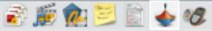 để mở trình duyệt thao tác.

Các thao tác lệnh ( Command Actions): giúp mở một lệnh hoặc khởi động một công cụ.

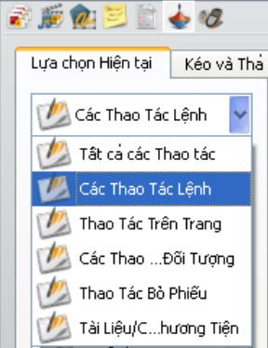
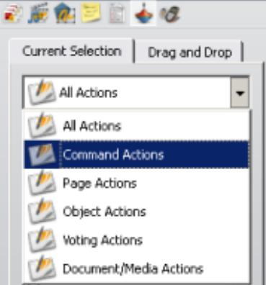

Thực hiện một thao tác lệnh cho một đối tượng.

Ví dụ: Khi nhấp chuột vào ngôi sao sẽ hiện ra công cụ Con lăn xúc xắc (Dice Roller) .

- Chọn ngôi sao.

- Bên cửa sổ Trình duyệt thao tác (Action Browser) chọn Thao tác lệnh (Command Actions).

- Kéo thanh trượt chọn Con lăn xúc xắc.

- Nhấp chọn Áp dụng các thay đổi (Apply Changes).

Lúc này khi nhấp chuột vào ngôi sao sẽ hiện ra con lắc xúc xắc.

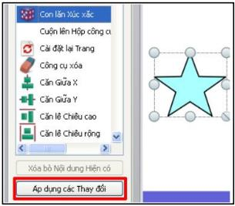
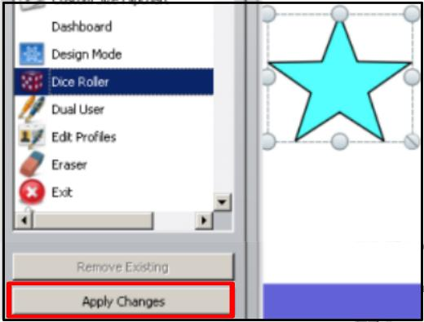

Thực hiện thao tác tương tự với các công cụ khác trong Thao tác lệnh (Command Actions).

Thao tác trên trang (Page Actions): Các thao tác làm việc với trang bảng lật.
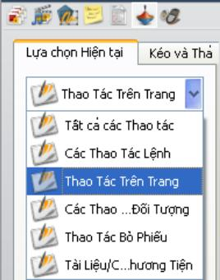
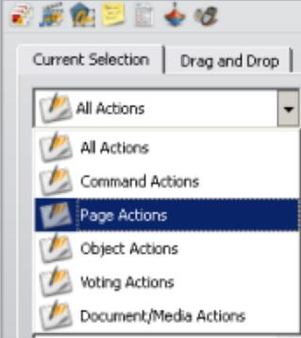

Ví dụ: Nhấp chuột vào mũi tên sẽ di chuyển đến trang cuối.

- Chọn mũi tên.

- Bên cửa sổ Trình duyệt thao tác (Action Browser) chọn Thao tác trên trang (Page Actions).

- Kéo thanh trượt chọn Trang cuối (Last page).

- Nhấp chọn Áp dụng các thay đổi (Apply changes).

Lúc này khi nhấp chuột vào mũi tên sẽ hiện ra trang cuối.
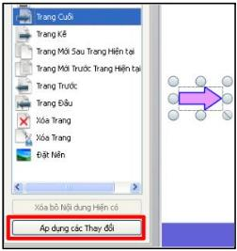

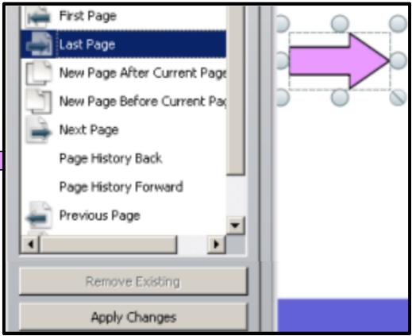

Các thao tác đối tượng (Object Actions): gồm các thao tác hiển thị và ẩn các hạng mục, xoay các hạng mục, xử lý hình ảnh và văn bản, thay đổi căn chỉnh hoặc vị trí của một hạng mục.

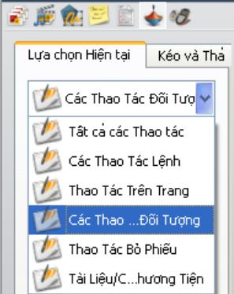
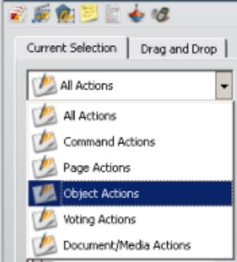

a) Thuộc tính ẩn/hiện (Hidden) : Nhấp chuột vào một đối tượng sẽ làm cho một đối tượng (có thể là chính đối tượng được chọn hoặc đối tượng khác trên trang) ẩn/hiện.

Ví dụ: Nhấp chuột vào hình chữ nhật làm cho hình chữ nhật ẩn/hiện.

- Chọn đối tượng là hình chữ nhật.

- Bên cửa sổ Trình duyệt thao tác (Action Browser) chọn Các thao tác đối tượng (Object Actions).

- Kéo thanh trượt tìm ( )

- Nhấp chuột vào phía sau khung Đích (Target) chọn đối tượng muốn ẩn/hiện.

- Nhấp chuột vào Áp dụng các thay đối (Apply changes).
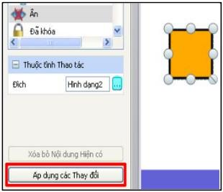
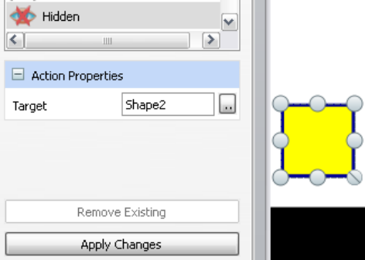

b. Thuộc tính độ trong mờ (Translucency) : Nhấp chuột vào một đối tượng sẽ làm cho một đối tượng (có thể là chính đối tượng được chọn hoặc đối tượng khác trên trang) mờ hơn lúc ban đầu.

Ví dụ: Nhấp chuột vào tam giác sẽ làm cho nó mờ đi.

_Chọn đối tượng là hình tam giác.

_ Bên cửa sổ Trình duyệt thao tác (Action Browser) chọn Các thao tác đối tượng (Object Actions).

_Kéo thanh trượt tìm ( )

_Trong ô Độ trong mờ (Translucency): gõ một thông số (tối đa là 255, số càng gần 255 thì đối tượng càng mờ).

_Nhấp chuột vào phía sau khung Đích (Target) và chọn đối tượng sẽ được làm mờ (chính nó hoặc đối tượng khác trên trang).

_Nhấp chuột vào Áp dụng các thay đổi (Apply changes).

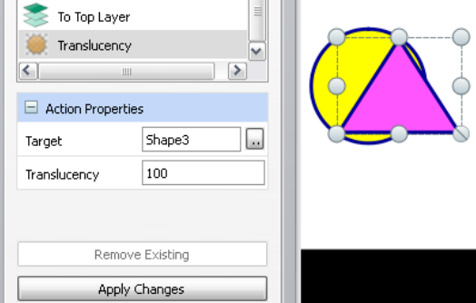
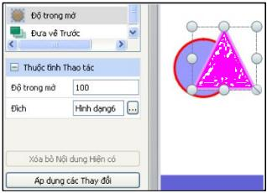

c) Thuộc tính trong mờ hơn ( More Translucency)  : Mỗi lần nhấp chuột sẽ làm cho đối tượng mờ dần cho tới khi không còn nhìn thấy đối tượng.

Ví dụ: Mỗi lần nhấp chuột vào con vịt sẽ làm cho con vịt mờ dần à thấy mấy quả trứng bên trong.

- Chọn đối tượng là con vịt (phía trong con vịt có mấy quả trứng).

- Bên cửa sổ Trình duyệt thao tác (Action Browser) chọn Các thao tác đối tượng (Object Actions).

- Kéo thanh trượt tìm ()

- Trong ô Độ trong mờ (More Translucent): gõ một thông số (tối đa là 255, số càng nhỏ thì cần nhấp chuột nhiều lấn để làm cho đối tượng mờ hẳn).

- Nhấp chuột vào phía sau ô Đích (Target) và chọn đối tượng sẽ được làm mờ dần.

- Nhấp chuột vào Áp dụng các thay đổi (Apply changes).

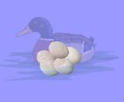
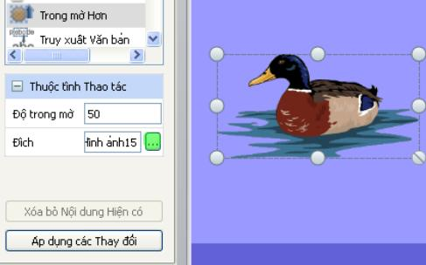

Ú

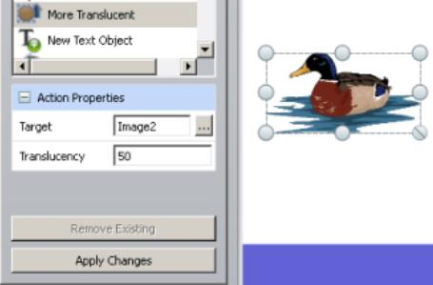

d) Thuộc tính ít mờ hơn (Less Translucency) (thuộc tính này ngược với thuộc tính trong mờ hơn): mỗi lần nhấp chuột sẽ làm cho đối tượng đã được làm mờ (đã gán thuộc tính trong mờ hơn) phục hồi lại.

Cách thực hiện tương tự như thuộc tính trong mờ hơn nhưng chọn ().

e) Thuộc tính vị trí (Position) … (bên phải, bên trái, trung tâm,…) : Nhấp chuột vào một đối tượng sẽ làm cho một đối tượng (đối tượng khác hoặc chính đối tượng đó) di chuyển (tuỳ theo toạ độ XY).

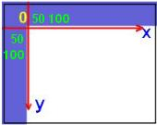
Hình minh hoạ toạ độ Oxy nằm ở góc trên cùng

bên trái trang Flipchart

Ví dụ: Nhấp chuột vào con gà, con gà sẽ di chuyển đến một vị trí có toạ độ (50; 100). Trục toạ độ XY như hình trên.

- Nhấp chuột chọn đối tượng (con gà).

- Bên cửa sổ Trình duyệt thao tác (Action Browser) chọn Các thao tác đối tượng (Object Actions).

- Kéo thanh trượt tìm Vị trí trên cùng bên phải (Position top right) - (có thể chọn vị trí khác như: vị trí trên cùng bên trái, vị trí trung tâm,… . Vì vị trí di chuyển của đối tượng không phụ thuộc vào tên gọi vị trí nào mà chỉ phụ thuộc vào toạ độ XY).

- Gõ toạ độ X: 50, Y: 100.

- Nhấp chuột vào phía sau ô Đích (Target) và chọn đối tượng sẽ được di chuyển (đối tượng khác hoặc chính nó).

- Nhấp chuột vào Áp dụng các thay đổi (Apply changes).

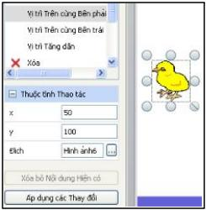
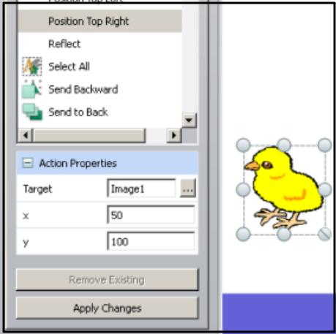

f) Thuộc tính vị trí tăng dần (Position Incrementally): Mỗi lần nhấp chuột vào đối tượng sẽ làm cho một đối tượng (đối tượng khác hoặc chính đối tượng đó) di chuyển (tuỳ thuộc vào toạ độ XY).

Ví dụ: Mỗi lần nhấp chuột vào bọ cánh cam, đối tượng sẽ di chuyển theo toạ độ (50; 200).

- Nhấp chuột chọn bọ cánh cam.

- Bên cửa sổ Trình duyệt thao tác (Action Browser) chọn Các thao tác đối tượng (Object Actions).

- Kéo thanh trượt tìm Vị trí tăng dần (Position Incrementally).

- Gõ toạ độ X: 50, Y: 200.

- Nhấp chuột vào phía sau ô Đích (Target) và chọn đối tượng sẽ được di chuyển (đối tượng khác hoặc chính nó).

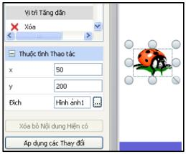
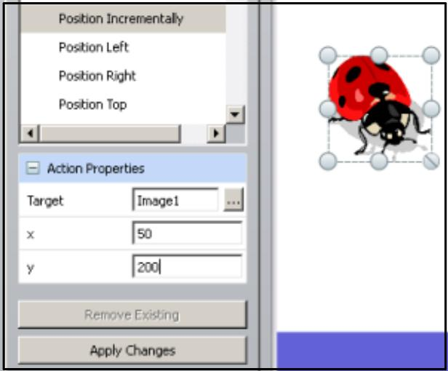
- Nhấp chuột vào Áp dụng các thay đổi (Apply changes).

g) Thuộc tính gương trên trục X (Mirror in X Axis) - (hoặc trục Y): Mỗi lần nhấp chuột vào đối tượng sẽ copy thêm một đối tượng đối xứng qua trục X (hoặc Y). Tiếp tục nhấp chuột vào đối tượng vừa được copy sẽ tạo ra một đối tượng mới đối xứng qua trục X (hoặc Y), …

Ví dụ: Mỗi lần nhấp chuột vào con bướm sẽ copy thêm một con bướm qua trục X. Tiếp tục nhấp chuột vào đối tượng vừa được copy sẽ copy tiếp 1 đối tượng mới qua trục X, …

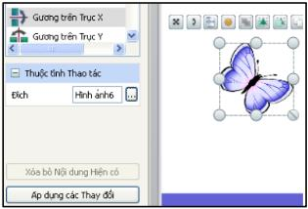
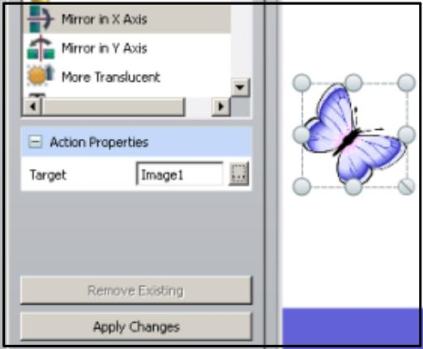

- Nhấp chuột chọn con bướm.

- Bên cửa sổ Trình duyệt thao tác (Action Browser) chọn Các thao tác đối tượng (Object Actions).

- Kéo thanh trượt tìm Gương trên trục X (Mirror in X Axis) .

- Nhấp chuột vào phía sau ô Đích (Target) và chọn đối tượng sẽ được copy đối xứng qua trục X.

- Nhấp chuột vào Áp dụng các thay đổi (Apply changes).

h) Thuộc tính đưa về trước ( Bring to front) : Mỗi lần nhấp chuột vào một đối tượng sẽ đưa một đối tượng khác ra phía trước đối tượng đó.

Ví dụ: Có 3 đối tượng là:

+ Đối tượng 1: hình chữ nhật màu xanh.

+ Đối tượng 2: hình chữ nhật màu vàng.

+ Đối tượng 3: hình chữ nhật màu đỏ.

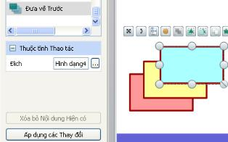
Khi nhấp chuột vào đối tượng 1, đối tượng 2 sẽ hiện ra trước. Nhấp chuột vào đối tượng 2, đối tượng 3 sẽ hiện ra phiá trước. Nhấp chuột vào đối tượng 3, đối tượng 1 sẽ hiện ra phía trước.

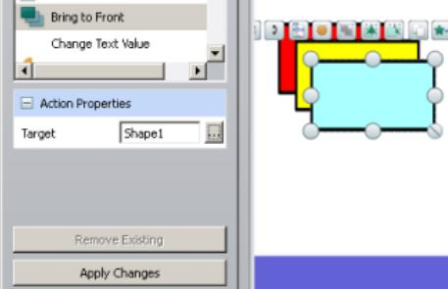

Chọn đối tượng 1:

+ Bên cửa sổ Trình duyệt thao tác (Action Browser) chọn Các thao tác đối tượng (Object Actions).

+ Kéo thanh trượt tìm ().

+ Nhấp chuột vào phía sau ô Đích (Target) và chọn đối tượng thứ 2 (đối tượng sẽ được đưa lên trước).

+Cuối cùng nhấp chuột vào Áp dụng các thay đổi (Apply Changes).

Chọn đối tượng 2:

+ Bên cửa sổ Trình duyệt thao tác (Action Browser) chọn Các thao tác đối tượng (Object Actions)..

+ Kéo thanh trượt tìm () .

+ Nhấp chuột vào phía sau ô Đích (Target) và chọn đối tượng thứ 3 (đối tượng sẽ được đưa lên trước).

+ Cuối cùng nhấp chuột vào Áp dụng các thay đổi (Apply changes).

Chọn đối tượng 3:

+ Bên cửa sổ Trình duyệt thao tác (Action Browser) chọn Các thao tác đối tượng (Object Actions).

+ Kéo thanh trượt tìm ().

+ Nhấp chuột vào phía sau ô Đích (Target) và chọn đối tượng thứ 1 (đối tượng sẽ được đưa lên trước).

+ Cuối cùng nhấp chuột vào Áp dụng các thay đổi (Apply changes).

Có bao nhiêu đối tượng cũng thực hiện các thao tác giống nhau.

Sau đó, sắp xếp lại các đối tượng theo ý muốn. Để dễ sắp xếp các đối tượng, nên chuyển sang chế độ thiết kế (Design Mode) – (biểu tượng màu đỏ ).

i) Thay đổi giá trị văn bản (Change Text Value): Nhấp chuột vào đối tượng văn bản thì đối tượng văn bản đó sẽ biến mất đồng thời sẽ hiện ra đối tượng văn bản khác thay thế.

Ví dụ: Có 2 đối tượng:

Đối tượng 1: Câu 1. Mặt trời mộc hướng nào ?

Đối tượng 2: Mặt trời mọc hướng đông.

+ Chọn đối tượng 1: Bên cửa sổ Trình duyệt thao tác (Action Browser) chọn Các thao tác đối tượng (Object Actions)…

+ Kéo thanh trượt tìm Đổi giá trị văn bản (Change Text Value).

+ Nhấp chuột vào phía sau ô Đích (Target (Text)) và chọn đối tượng thứ 1. Ok.

+ Nhập nội dung cần thay thế trong ô Văn bản (Text). Theo ví dụ này ta nhập “Mặt trời mộc hướng đông”.

+ Cuối cùng nhấp chuột vào Áp dụng các thay đổi (Apply changes).

Tài liệu / các thao tác phương tiện (Document / Media Actions):

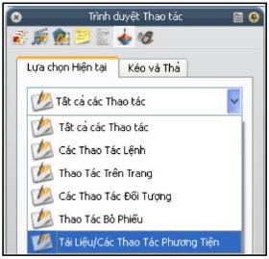
Thực hiện một thao tác tài liệu hoặc phương tiện đối với đối tượng. Ví dụ như gán một file hay website vào đối tượng.

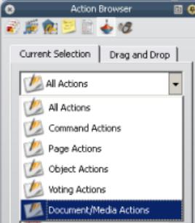

a) Mở tài liệu, tệp tin hoặc âm thanh (Open Document, File or sound):

Gán một tệp tin (file) vào một đối tượng có sẵn trên trang. Khi đó, chỉ cần nhấp chuột vào đối tượng sẽ mở được file vừa gán.
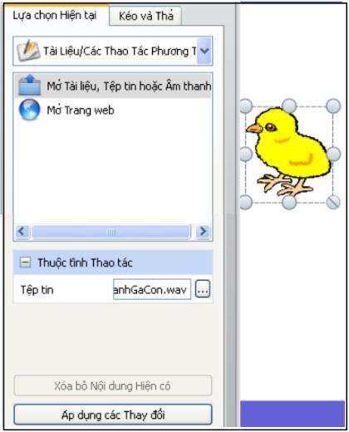

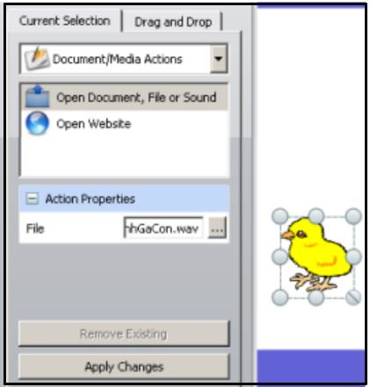

Ví dụ: Nhấp chuột vào con gà con sẽ nghe được tiếng gà con.

- Chọn con gà (đối tượng).

- Bên cửa sổ Trình duyệt thao tác (Action Browser) chọn Tài liệu, các thao tác phương tiện (Document / Media Actions) Ú Mở tài liệu, tệp tin hoặc âm thanh (Open Document, File or sound).

- Nhấp chuột vào trong ô Tệp tin (File) phía dưới chọn file âm thanh cần gán (file đã được chuẩn bị trước).

- Nhấp chuột vào Áp dụng các thay đổi (Apply changes).

Lúc này, hiện ra bảng Chèn tệp tin (Insert file):

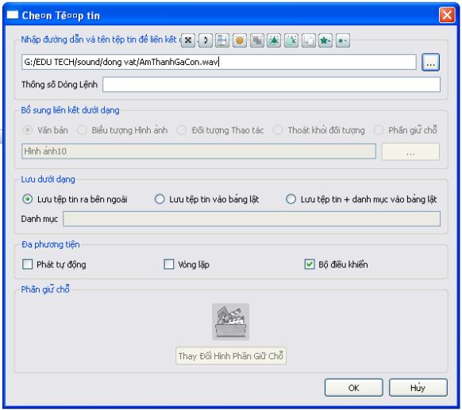

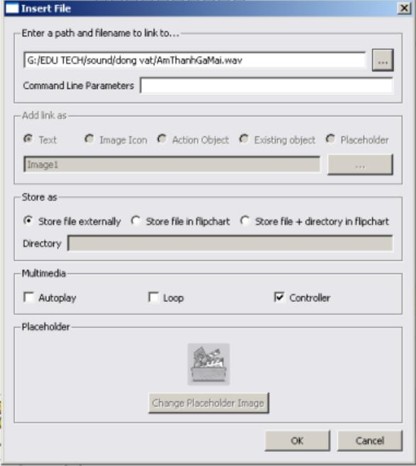

 Giải thích bảng Chèn tập tin (Insert file):

+ Bổ sung liên kết dưới dạng ….(Add link as …)

Văn bản (Text): Bổ sung liên kết dưới dạng chuỗi văn bản.

Biểu tượng hình ảnh (Image Icon): Bổ sung liên kết dưới dạng một biểu tượng hình ảnh trên trang.

Đối tượng thao tác (Action Object): Bổ sung liên kết dưới dạng một đối tượng thao tác.

Phần giữ chỗ (Placeholder): Chèn một phần giữ chỗ (đối với các tệp tin đa phương tiện)

+ Lưu dưới dạng (Store as):

Lưu tập tin ra bên ngoài (Store file externally): Lưu tệp tin tách khỏi Flipchart (bảng lật).

Lưu tệp tin vào bảng lật (Store file in Flipchart): Đưa tệp tin vào bảng lật. Tuỳ vào kích thước và đặc điểm của tệp tin. Điều này có thể tăng đáng kể dung lượng của bài Flipchart.

Lưu tập tin + danh mục vào bảng lật (Store file + directory in Flipchart): Đưa tập tin vào bảng lật cũng như vào danh mục bạn chọn.

+ Đa phương tiện (Multimedia):

Phát tự động (Autoplay): Tự động phát tệp tin khi mở trang Flipchart.

Vòng lặp (Loop): Tệp tin được phát lặp lại liên tục.

Bộ điều khiển (Controller): Tệp tin được mở khi nhấp chuột vào đối tượng.

+ Phần giữ chỗ (Placeholder):

Bổ sung liên kết dưới dạng một hình ảnh giữ chỗ. Có thể chấp nhận hình ảnh mặc định hoặc lấy một hình ảnh khác.

b) Mở trang web (Open Website):

Gán một website vào đối tượng có sẵn trong trang Flipchart.
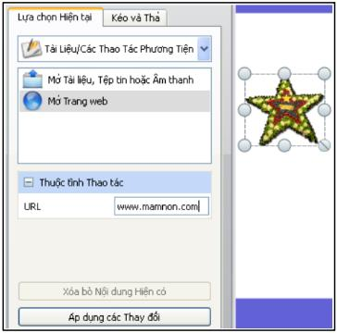
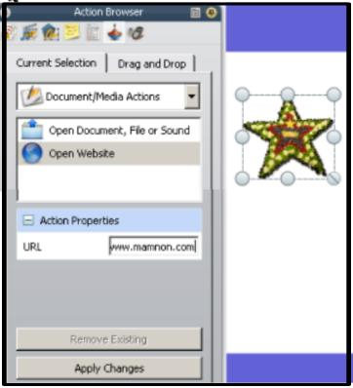

Ví dụ: Nhấp chuột vào ngôi sao (đối tượng) sẽ mở website www.mamnon.com . -Chọn ngôi sao.

- Bên cửa sổ Trình duyệt thao tác (Action Browser ) chọn Mở trang web (Open website).

- Trong ô URL gõ: www.mamnon.com

- Nhấp chuột vào Áp dụng các thay đổi (Appy changes).

 Lưu ý: Muốn xoá bỏ thuộc tính đã gán cho đối tượng.

_Chọn đối tượng muốn xoá thuộc tính.

_Nhấp chuột vào Xoá bỏ nội dung hiện có (Remove Existing).

